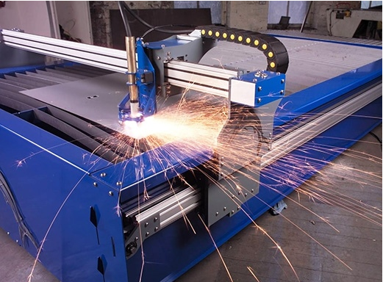
Портальная плазменная установка
CNC Router Pegas 101

CNC Router – умная портальная плазменная установка с числовым программным управлением.
Среди всех организаций по металлообработке уже давно укрепилось мнение, что установки портальной плазменной резки, не имеют равных в своем деле. Лучшего результата по оптимальной цене не достигнет не одна другая установка, если сравнить его с обработкой газа, то метод является на порядок эффективнее и имеет более высокие характеристики качества, тем более данный вид установок может разрезать все металлы вплоть до титана. В этом случаи, выбор вполне очевиден. Но разберемся, что же такое есть станки портальной плазменной резки.
Возможности системы
CNC ROUTER – это система управления, разработанная и производимая фирмой Tongxing Technology Development. Эта система поддерживает G-код, позволяющий работать с CAD/CAM программами (MASTERCAM, CASMATE, ARTCAM, TYPE3, UG).
Данная система может быть установлена на компьютер, работающий на Windows ХР или 7.
Основная область применения и её плюсы
Широкое распространение вышеуказанный вид резки получил на металлообрабатывающих производствах (крупных, серийных, заготовительных и многих других), в машино-, автомобиле-, авиа- судостроении, масштабном строительстве, так как плюсы в его использовании существенны в сравнении с газовой резкой, самые ощутимые из них:
- Ручной выбор газа для обработки заготовок, позволяет ускорить процесс и улучшить результативность.
- Имея высокое качество обработки позволяет быстро выполнять различные операции.
- Позволяют обрабатывать не только металлические изделия (бетон, кирпич, керамику, пластмассу)
- После плазменной резки не имеет смысла обработки изделия.

Описание конструкции и принцип работы
Непосредственное выполнение работы осуществляется плазморезом, создание потока высокотемпературного ионизированного воздуха разрезает любую заготовку. Детальную конструкцию данного устройства разбирать не будем, опишем его основные составные части:
- Источник электропитания
- Плазмотрон (непосредственно резак)
- Компрессор (осуществляет подачу сжатого воздуха)
Принцип работы заключается в нагревании металла и образовании потока, из плазмотрона, газа и искры, который превращает его в управляемую плазму (при работе температура плазмы может достигать 30000 °С), что и осуществляет разрез металла любого вида и толщины до 220мм. Имеется два вида плазменной резки:
- Плазменно-дуговой способ
- Резка плазменной струёй
Виды оборудования
Плазменные резаки подразделяются на автоматические и ручные.
Автоматические плазменные резаки используются для резки в больших количествах или нарезки идентичных деталей. Наиболее распространена резка листового металла толщиной до 70мм на пробой с высоким качеством, а наличие числового программного управления значительно ускоряет процесс производства и эксплуатацию станка плазменной резки. Качество и скорость выполнения работы вполне соответствует цене за аппаратуру, которая может варьироваться в зависимости от комплектации, на данный момент цена на аппараты резки с ЧПУ может составлять от 3000$ до 20000$. Качество получаемого изделия напрямую зависит от компоновки оборудования. Широкое распространение на территории РФ получил аппарат Сибирь АРМ 1,5/6,0. В сравнении с ручной резкой можно выделить свои плюсы:
- Количество и качество производимых работ
- Экономическая рациональность
- Автоматизация процесса
Ручные плазменные резаки широко используются на менее масштабных предприятиях и в мастерских для вырезки и обработки различных деталей. Данный тип резки не позволяет выдавать большие объемы работ, так как оператор непосредственно держит резак и ведет его по линии реза. Для упрощения рабочего процесса некоторые аппараты оснащают вспомогательным упорными элементам - это позволяет, так же ускорить процесс и улучшить результат. Как достойного представителя данного оборудования, можно представить СВАРОГ CUT 70. Здесь можно выделить свои плюсы, в сравнении с автоматикой:
- Мобильность и портативность
- Доступная цена
- Проста в эксплуатации
Настоящая система управления обладает рядом необходимых функций:
- Возврат на домашнюю позицию.
- Динамический дисплей перемещения.
- Три вида для ручного управления.
- Автоматическая подача ножей по оси Z.
- Возможность запоминания точки разрыва.
Система работает с 3D граверами, и 3D гравировально-фрезерными станками. Может использоваться в областях по изготовлению различных форм, резки изделий, изготовление рекламы и др.
Установка системы
Установка системы делится на две части:
1. Установка программного обеспечения cnc router
2. Настройка связи с платой управления.
Установка программного обеспечения
Порядок действий
Включаем компьютер, после загрузки ОС, закрываем все сторонние программы.
Вставляем диск с приложением cnc router в привод для дисков.
При помощи проводника заходим в файлы диска и запускаем файл – CNC_ROUTER setup.exe. Далее, просто устанавливаем приложение.
Настройка связи с платой управления
При помощи Ethernet кабеля соединяем ПК с платой управления и перезагружаем его. На компьютере должно появиться новое сетевое соединение. Вводим данные настройки:
Выбираем – использовать следующий ІР адрес:
- ІР адрес – 192.168.0.135.
- Маска – 255.255.255.0.
- Жмем – Ок.
Теперь установка программного обеспечения, а также настройка платы управления закончена.
Обзор работы с аппаратом
Режимы работы
Автоматический режим – при этом режиме система сама считывает файл с заданием и станок самостоятельно его выполняет.
Ручной режим имеет три вида:
- Беспрерывный режим – при выборе этого режима, пользователь при помощи клавиатуры компьютера, специального пульта управления или электронного штурвала управляет работой станка вручную.
- Шаговый режим – при этом режиме пользователю нужно вводить данные для каждого следующего действия станка.
- Дистанционный режим – здесь станок будет перемещаться, только если держать кнопку управления нажатой.
Рабочие состояния станка
В процессе работы система может иметь три состояния:
- Состояние готовности – станок включен в электросеть и готов к выполнению заданий.
- Состояние обработки – станок обрабатывает заготовку.
- Приостановка – нажимается кнопка – pause, система приостанавливает станок до ввода дальнейших команд пользователя.
Интерфейс программы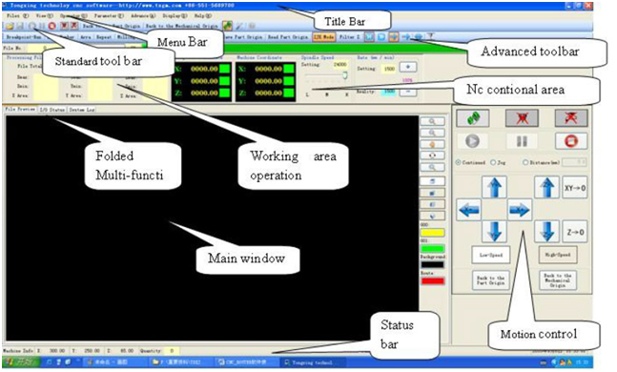
Он состоит из следующих компонентов: title bar – строка заголовка, toolbar – инструменты, Menubar – меню, advanced toolbar – набор дополнительных инструментов, main window – главное окно программы, status bar – строка состояния, и четыре функциональных области.
Первая область – информация о задании, прогрессе, размере файла и процент до конца обработки.
Вторая область – показывает информацию положения координат, скорость шпинделя и др.
Третья область – показывает управление перемещением, автоматическим или ручным режимом и др.
Четвертая область – имеет главное окно просмотра файла, system log, I/O и просмотр в предварительном режиме траектории некоторых инструментов и др.

Плазменный резак Alfain Pegas 101 PLASMA
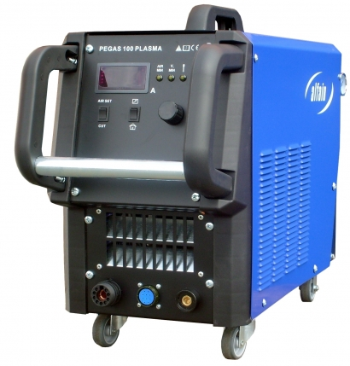

Аппарат плазменной резки PEGAS 101 PLASMA
Система механизированной плазменной резки PEGAS 101 PLASMA успешно интегрируется в ЧПУ станки вступительного класса и малогабаритную группу. Простая в применении, компактная и недорогая, с воздушным охлаждением и использованием воздуха в качестве плазмообразующего газа, она успешно и с отличной рентабельностью обрабатывает самые ходовые толщины металлопроката.
ALFA in - серийный чешский производитель сварочных полуавтоматов и инверторов, трансформаторов, газовых фильтров и аппаратов плазменной резки. География присутствия этого оборудования значительно шире, чем территория Европы – во многом это обусловлено высоким качеством и надежностью их продукции при разумной ценовой политике. Девиз компании ALFA in – «we make it easy», «мы делаем это простым». Оперативное освоение новой техники персоналом практически любого уровня, ввод в эксплуатацию в день получения и опыт сотен пользователей подтверждают, что этот девиз применим к каждому изделию ALFA in.
Аппарат плазменной резки PEGAS 101 PLASMA – следующая ступень развития инверторных источников для высококачественной и продуктивной плазменной резки.
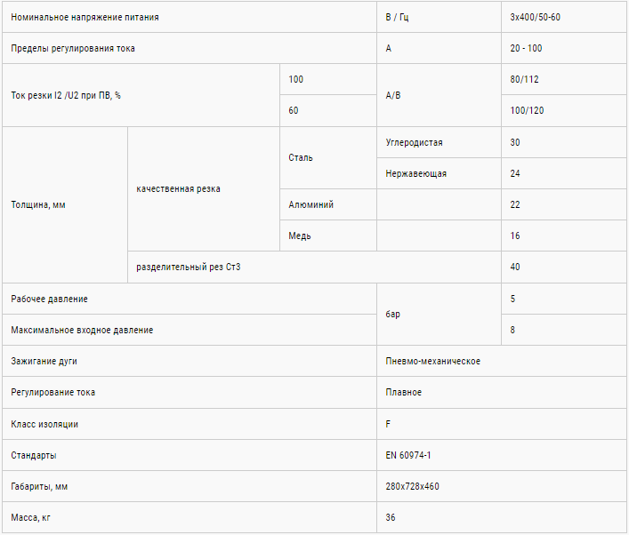
Он разработан как IGBT инвертор, имеет малые размеры, большую мощность и промышленное исполнение, опционально оснащается автоматическим интерфейсом.
Удобная и понятная каждому пользователю система индикации внештатных ситуаций позволяет снизить риск поломок до минимума. Отслеживаются и диагностируются в том числе: перегрев, превышение напряжения питания (скачок в сети), короткое замыкание между соплом и наконечником, неправильная установка сопла и электрода, отсутствие либо некорректное положение наконечника, недостаточное давление воздуха на входе.
Аппарат плазменной резки металла PEGAS 101 PLASMA опционально комплектуется дополнительными воздушными фильтрами для повышения качества кромок реза.
Техническое обслуживание установок этой серии элементарно – тщательная чистка и проверка с периодичностью, определяемой условиями окружающей среды.
Эксплуатационные преимущества
PEGAS 101 PLASMA разработан для высококачественной резки воздушно-плазменным методом. Применение воздушного охлаждения и экономичного плазмотрона с рекордно низкой стоимостью расходных материалов делают этот вариант технологического оснащения поистине оптимальным для бюджетных решений задачи раскроя плазмой – ЧПУ станков хобби-класса, вступительного класса и малогабаритной группы. Эффективная обработка металлов наиболее часто используемых толщин с отличным качеством кромок – гарантированный уход от изготовления деталей и заготовок по кооперации, которая является очень затратной на начале деятельности. Любые прототипы, экспериментальные модели, индивидуальные проекты из листового металлопроката легко и оперативно могут быть изготовлены при помощи легкого станка с ЧПУ с аппаратом плазменной резки PEGAS 101 PLASMA. При работе с мелкими и крупными партиями одинаковых деталей и серийном выпуске продукции на передний план выйдут надежность и профессиональные рабочие характеристики установки. При компактных габаритах и невысоком энергопотреблении, Вы получите максимум функциональности при малой производственной площади.

